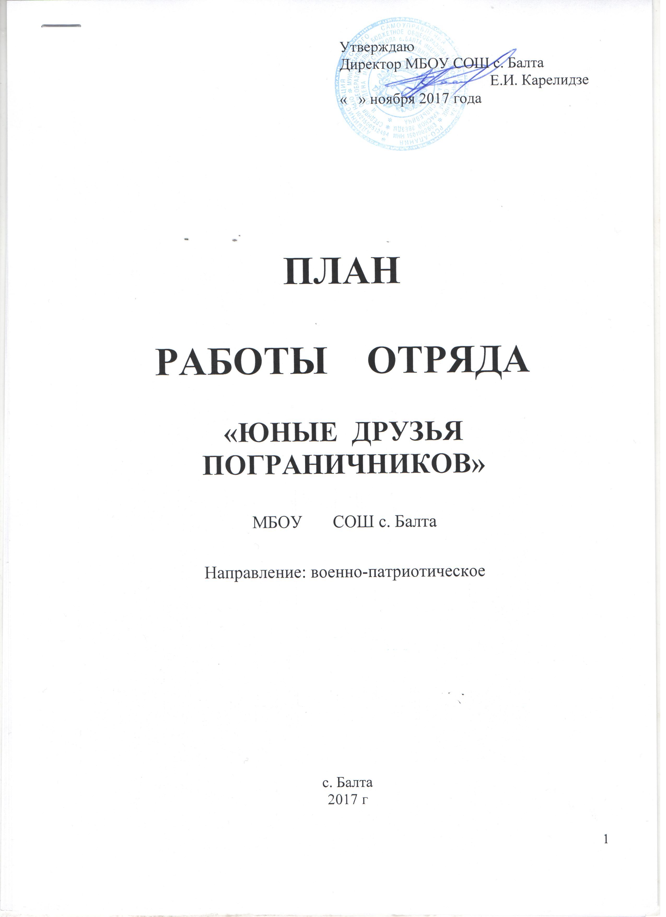

Утверждаю
Директор МБОУ СОШ с. Балта
Е.И. Карелидзе
« » ноября 2017 года

ПЛАН

РАБОТЫ ОТРЯДА

«ЮНЫЕ ДРУЗЬЯ ПОГРАНИЧНИКОВ»

МБОУ СОШ с. Балта

Направление: военно-патриотическое

с. Балта
2017 г
Содержание.

Введение | 3
Цели и задачи программы | 4-6
Устав отряда | 6-8
Учебный план | 8-9
Учебно-тематический план | 9-10
Работа с родителями | 10
Вариант логотипа отряда «Юные друзья пограничников» | 11

Введение

Коренные преобразования в стране конца XX — начале XXI века, определившие крутой поворот в новейшей истории России, сопровождаются изменениями в социально-экономической, политической и духовной сферах общества и сознании ее граждан. Резко снизился воспитательный потенциал российской культуры, искусства, образования как важнейших факторов формирования патриотизма.
События последнего времени подтвердили, что экономическая дезинтеграция, социальная дифференциация общества, девальвация духовных ценностей оказали негативное влияние на общественное сознание большинства социальных и возрастных групп населения страны, резко снизили воспитательное воздействие российской культуры, искусства и образования как важнейших факторов формирования патриотизма. Стала все более заметной постепенная утрата нашим обществом традиционно российского патриотического сознания. Объективные и субъективные процессы существенно обострили национальный вопрос. Патриотизм кое-где стал перерождаться в национализм. Во многом утрачено истинное значение и понимание интернационализма. В общественном сознании получили широкое распространение равнодушие, эгоизм, индивидуализм, цинизм, немотивированная агрессивность, неуважительное отношение к государству и социальным институтам. Проявляется устойчивая тенденция падения престижа военной и государственной службы.
Патриотизм проявляется в поступках и в деятельности человека. Зарождаясь из любви к своей “малой Родине”, патриотические чувства, пройдя через целый ряд этапов на пути к своей зрелости, поднимаются до общегосударственного патриотического самосознания, до осознанной любви к своему Отечеству. Патриотизм всегда конкретен, направлен на реальные объекты. Деятельная сторона патриотизма является определяющей, именно она способна преобразовать чувственное начало в конкретные для Отечества и государства дела и поступки. Патриотизм является нравственной основой жизнеспособности государства и выступает в качестве важного внутреннего мобилизующего ресурса развития общества, активной гражданской позиции личности, готовности ее к самоотверженному служению своему Отечеству.
Патриотизм как социальное явление — цементирующая основа существования и развития любых наций и государственности. В патриотизме гармонично сочетаются лучшие национальные традиции народа с преданностью к служению Отечеству. Патриотизм неразрывно связан с интернационализмом, чужд национализму, сепаратизму и космополитизму. Патриотизм — это любовь к Родине, преданность своему Отечеству, стремление служить его интересам и готовность, вплоть до самопожертвования, к его защите. На личностном уровне патриотизм выступает как важнейшая устойчивая характеристика человека, выражающаяся в его мировоззрении, нравственных идеалах, нормах поведения. Патриотическое воспитание школьников — это систематическая и целенаправленная деятельность по формированию у учащихся высокого патриотического сознания, чувства верности своему Отечеству, готовности к выполнению гражданского долга и конституционных обязанностей по защите интересов Родины. Патриотическое воспитание направлено на формирование и развитие личности, обладающей качествами гражданина – патриота Родины и способной успешно выполнять гражданские обязанности в мирное и военное время. Патриотическое чувство свойственно всем национальностям и народностям. Это чувство, которое мы впитываем с детства “с молоком матери”.
Самое главное приобретение человека в период детства и ученичества – это вера в себя, вера в то, что он знает и умеет, чувство собственного достоинства. Эти качества необходимо формировать в процессе патриотического воспитания посредством различных средств и способов. Героическая борьба, подвиги лучших сынов Отечества должны стать основой патриотического воспитания. Рассказывая о героических личностях, необходимо подчеркивать их нравственные устои и мотивы их действий, так как это может затронуть душу ребенка. Овладение теорией и практикой военно-патриотического воспитания учащихся, всесторонняя подготовка их к военной службе, к выполнению своего долга к достойному служению Отечеству – одна из задач педагогического коллектива любого учебного заведения, военно-патриотической работы.
Создание образовательной программы гражданско-патриотической направленности предусматривает формирование и развитие социально значимых ценностей, гражданственности и патриотизма в процессе воспитания и обучения, направленные на формирование и развитие личности гражданина и защитника Отечества. Программа гражданско-патриотической работы включает в себя комплекс мероприятий по формированию патриотических чувств и сознания учащихся. Патриотическое воспитание должно быть плановым, системным, постоянным и одним из приоритетных направлений в области образовательной деятельности.

Педагогические идеи и принципы программы:

- гуманизация образования;
- осуществление целостного подхода к воспитанию;
- соответствие содержания возрастным особенностям учащихся;
- деятельностный подход в обучении;
- формирование социально приемлемых интересов и потребностей учащихся и т. д.

Цель и задачи программы:

Целью Программы является: Развитие системы патриотического воспитания детей, направленной на формирование и развитие личности гражданина – патриота Отечества, способного успешно выполнять гражданские обязанности в мирное и военное время и обеспечить решение задач по консолидации общества, поддержанию общественной и экономической стабильности в РФ патриотическое воспитание учащихся школы.

Для достижения указанной цели решаются следующие задачи:
• формирование у подрастающего поколения верности Родине, готовности к служению Отечеству и его вооруженной защите;
• изучение истории и культуры Отечества и родного края;
• физическое развитие учащихся, формирование у них потребности в здоровом образе жизни;
• методическое обеспечение функционирования системы патриотического воспитания;
• консолидация и координация деятельности школ, семьи, общественности в патриотическом воспитании детей.

Задачи программы:
образовательные:
- расширение кругозора детей о социальном мире взрослых, обогащение социального опыта детей, развитие познавательного интереса к военно-прикладным видам спорта;
- расширение и углубление знаний учащихся, дополняющих школьную программу по истории, географии, биологии, литературе, ОБЖ, физической подготовке;
- приобретение специальных знаний по вопросам начальной военной подготовки, первой медицинской помощи;
- обеспечение выживания в экстремальных условиях, знакомство с проблемами экологии и охраны природы.
воспитательные:
- воспитание этически ценных способов общения и усвоения детьми нравственных ценностей общества;
- становление преемственности традиций и связи времени: детство-юность-зрелость;
- воспитание уважительного отношения и гордости к государственным символам Российской Федерации;
- воспитание уважительного отношения к воинам Российской Армии;
- содействие гармоничному развитию личности, совершенствование духовных и физических потребностей;
- гуманное отношение к окружающей среде;
- выработка организаторских навыков, умение вести себя в коллективе.
развивающие:
- эмоциональное развитие через формирование чувств уважения, гордости, сопереживания, симпатии к воинам-защитникам Родины и государственным символам Российской Федерации;
- физическое совершенствование школьников – развитие силы, выносливости, координации движений в соответствии с их возрастными и физическими возможностями;
- развитие личностных, позитивных качеств ребёнка – ответственность, смелость, коммуникативность.

У С Т А В
О Т Р Я Д А « ЮНЫЕ ДРУЗЬЯ ПОГРАНИЧНИКОВ»
МБОУ СОШ с. Балта

1. Общие положения

1.1. Отряд «Юные друзья пограничников» – это добровольное, неполитическое объединение детей и взрослых с ярко выраженной общественно – полезной направленностью в своей многосторонней деятельности, действующее на принципах добра, справедливости и патриотизма.

1.2. Цели отряда:
• Участие в реализации государственной политики в области военно-патриотического и гражданского воспитания детей и молодежи.
• Воспитание чувства патриотизма, формирование у подрастающего поколения, верности Родине, готовности к служению Отечеству и его вооруженной защите.
• Изучение истории пограничной службы управления ФСБ России, истории и культуры родного края.
• Передача и развитие лучших традиций российского воинства.
• Участие в подготовке и проведении мероприятий по увековечению памяти защитников Отечества.
• Физическое развитие молодежи и детей, формирование здорового образа жизни; участие в подготовке молодежи к военной службе.

  - Основные направления и формы работы:
• Изучение Уставов пограничных войск РФ от 10.11.2007 №1495(ред.от 01.07.2014), основ военно-прикладной подготовки (строевой, физической, огневой, военно-медицинской, военно-исторической), основ военного законодательства, основ пограничного следопытства.
Совершенствование практических навыков и умений:
• участие и проведение военно-спортивных игр, походов, экскурсий, соревнований, войсковых стажировок.
• участие и проведение мероприятий, связанных с памятными (победными) днями России, событиями военной истории родного края, воинской славы России, боевыми традициями армии и флота.
• участие в проведении городских, молодежных культурно-досуговых и спортивных мероприятий.
• участие в проведении поисковых экспедиций, установлении имен погибших, поиске их близких; запись воспоминаний очевидцев памятных событий военной истории России и родного края. Участие в сооружении и уходе за памятниками воинской славы.
• дружеские связи с воинами-пограничниками, работа в музеях на пограничных заставах.
• приобщение к общественной деятельности через поручения, подготовку к мероприятиям, праздникам, военно-спортивным играм и соревнованиям, информационную работу и работу по вовлечению детей и учащейся молодежи в Отряд.

1.4.Законы отряда:
- «Закон слова» - будь верен своему слову и дорожи им
- «Закон дела» - не жди подсказки, всегда активно действуй
- «Закон заботы» - оказывай помощь всем, кто в ней нуждается
- «Закон дружбы» - будь надежным другом, верным товарищем
- «Закон правды» - всегда говори правду. Лучше помолчать, чем соврать
- «Закон чести» - береги свое доброе имя и имя своей организации
- «Закон памяти» - помни и чти историю своих дедов и отцов.

1.5. Девиз: «За Родину, добро и справедливость!»

2.Членство и приём в отряд.

2.1. Членами отряда может быть любой ученик МБОУ СОШ с. Балта достигший 8 – летнего возраста, признающий Устав, знающий законы дружины, сделавший три добрых дела для школы в любом направлении.

2.2. Вступление в отряд осуществляется в заявительном порядке на основании решения учащегося.

2.3. Выход из отряда осуществляется на основании устного заявления или путём исключения при нарушении Устава отряда.

3. Права и обязанности.

3.1.Права:
- защищать интересы своего отряда, получать организационную и методическую помощь;
- участвовать в разработке программы деятельности дружины и принятии Устава;
- участвовать в выборах органов самоуправления;
- получать полную информацию о деятельности отряда;
- заботиться об авторитете отряда;
- выражать свое мнение по любому вопросу

3.2. Обязанности:
- выполнять Устав отряда;
- выполнять принятые на себя обязательства и поручения;
- защищать интересы отряда, заботиться о его авторитете;
- организует выполнение решений и поручений руководителей отряда;
- отчитывается в проведённой отрядом работе;
- избирает старшего отряда из своих рядов;

Устав принят на общем сборе.

УЧЕБНЫЙ ПЛАН.

Первый год обучения.
№ | Разделы программы | Кол-во час
1 | Вводное занятие. Инструктаж по охране труда. | 2
2 | Туризм | 5
3 | Физическая подготовка | 5
4 | Начальная военная подготовка | 5
5 | История Отечества | 5
6 | Строевая подготовка | 5
7 | Походы и экскурсии | 2
8 | Соревнования | 3
9 | Консультации и переводные испытания | 2
 | ВСЕГО ЧАСОВ | 34

Второй год обучения.
№ | Разделы программы | Кол-во час
1 | Вводное занятие. Инструктаж по охране труда. | 1
2 | Туризм | 3
3 | Строевая подготовка | 5
4 | Огневая подготовка | 3
5 | Физическая подготовка | 5
6 | История Отечества | 5
7 | Школа выживания | 5
8 | Походы и экскурсии | 2
9 | Соревнования | 3
10 | Консультации и экзамены | 2
 | ВСЕГО ЧАСОВ | 34

Третий год обучения.
№ | Разделы программы | Кол-во  час
1 | Вводное занятие. Инструктаж по охране труда. | 1
2 | Туризм | 2
3 | Первая медицинская помощь. | 5
4 | Строевая подготовка | 4
5 | Огневая подготовка | 4
6 | Школа выживания | 4
7 | Правовые основы военной службы | 2
8 | Международное гуманитарное право | 1
9 | Тактическая подготовка | 3
10 | История Отечества | 3
11 | Физическая подготовка | 5
 | ВСЕГО ЧАСОВ | 34

Учебно-тематический план образовательной программы гражданско-патриотического направления
(1 год обучения)
№  п/п | Наименование тем, разделов | Количество часов
 |  | всего | теория | практика
1. | Вводное занятие. Инструктаж по технике безопасности | 2 | 2 | -
2. | Туризм | 5 | 2 | 3
 | Снаряжение туриста. | 2 | 1 | 1
 | Ориентирование. | 2 | 1 | 1
 | Зачёт по теме "Туризм" | 1 | - | 1
3. | Физическая подготовка | 5 | 1 | 4
 | Вводное занятие. | 1 | 1 | -
 | ОФП, спортивные игры, рукопашный бой | 3 | - | 3
 | Зачёт по теме "Физическая подготовка" | 1 | - | 1
4. | Начальная военная подготовка | 10 | 5 | 5
4.1. | Огневая подготовка | 5 | 3 | 2
 | Автомат Калашникова | 2 | 1 | 1
 | Пневматическое оружие | 3 | 2 | 1
4.2. | Строевая подготовка | 2 | - | 2
4.3. | Общевоинские уставы | 2 | 2 | -
4.4. | Зачёт по теме "НВП" | 1 | - | 1
5. | История отечества | 5 | 2 | 3
 | История родного края | 2 | 2 | -
 | Проведение лекций в школьном музее | 3 | - | 3
6. | Познавательные походы и экскурсии | 2 | - | 2
7. | Соревнования | 3 | - | 3
8. | Консультации, переводные испытания | 2 | 1 | 1
9. | Итого | 34 | 14 | 20

Работа с родителями.

Тематика родительских собраний:
1.Цели и задачи отряда «Юные друзья пограничников». Влияние коллектива на формирование личности ребёнка.
2.Возрастные особенности подростков 13-15 лет.
3.Школьный туризм – важнейшее средство культурно-патриотического воспитания.
4.История семьи в жизни государства.

Индивидуальные беседы и консультации.

Совместные мероприятия с детьми:
1.Оформление стендов в комнате боевой славы «Наши земляки – воины России».
2.Работа по созданию рефератов, посвящённых мужественным страницам истории России (Советского Союза)
3.Проведение спортивной эстафеты.
4.Подготовка праздничных концертов.

Вариант логотипа отряда «Юные друзья пограничников»

ЮНЫЕ
ДРУЗЬЯ
ПОГРАНИЧНИКОВ

